The Backrooms

# A játékról röviden

A játék egy raycaster alapú labirintus játék, ami a “backrooms” városi legendát kelti életre. A “backrooms” egy olyan hely, ahová – a legenda szerint – a valóságból lehet bejutni, ha nem vigyáz az ember. Ebben az irodahelyiségben örökké bóklászhat bárki, aki bekerül, soha nem fog kiutat találni.

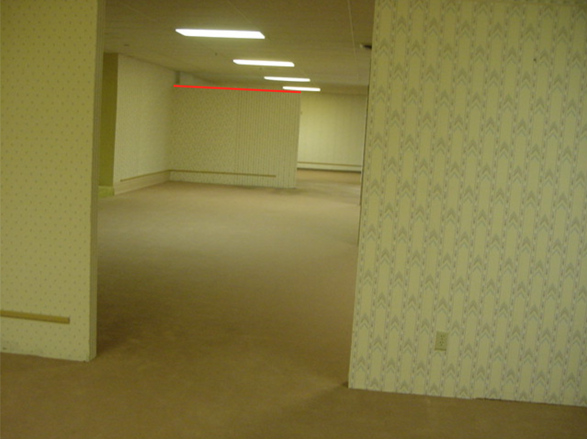

# A játék felépítése

A program tulajdonképpen két fontosabb részből áll, az egyik maga a játék, a másik, a játékhoz tartozó menürendszer.

RayCaster:

Logic: Itt található a játékhoz tartozó irányítás, illetve a sugarak, amikkel a falakat ábrázoló téglalapok magassága kiszámolható.

Models: A karakter és a pálya tulajdonságai.

Renderer: Itt található a Display, ami a tényleges kirajzolást fogja végezni attól függően, hogy a RayCalculator milyen adatokkal tér vissza. Ha térkép módban vagyunk, akkor pedig a térképet felülnézetből rajzolja ki.

MainMenu: Ebben a projektben az összes ablak mvvm vagy szimpla C# wpf alapokra épült, komplexitástól függően.

MainWindow: Ez az ablak fog elindulni a játék indításakor, innen tudunk a tényleges játékba bekerülni, a leaderboard-ot megnézni, olvasni a városi legendáról vagy kilépni.

AskForName: A játék indításakor meg kell adnunk egy nevet, amely a leaderboard-on szerepelni fog.

ContextWindow: Itt olvashatunk egy kicsit a városi legendáról.

LeaderboardWindow: Nevek, a játékban töltött idejükkel párosítva.